Bedrijf: Alfa College

Naam project:

Project nummer: 1

Technische Ontwerp

In opdracht van : Johan Strootman

Auteurs(s) : Gemar Koning

Klas : 4-1A

Datum :

Versienummer : 1.0.0

Plaats : Spijk

Project Leider : Johan Strootman

Inhoud:

1. Inleiding
2. Klassendiagram
3. Genormaliseerde gegevensverzameling
4. ERD

Inleiding:

Dit document is het Technische ontwerp voor het Forum Project. Ik zal u een korte beschrijving geven over wat u kunt vinden in dit document. In het klassendiagram ziet u een weergave van alle objecten en hun relaties. In de genormaliseerde gegevensverzameling ziet u een genormaliseerde weergave van bijvoorbeeld het rooster. Tenslotte kunt u in het laatste hoofdstuk informatie vinden over de ERD van het forum.

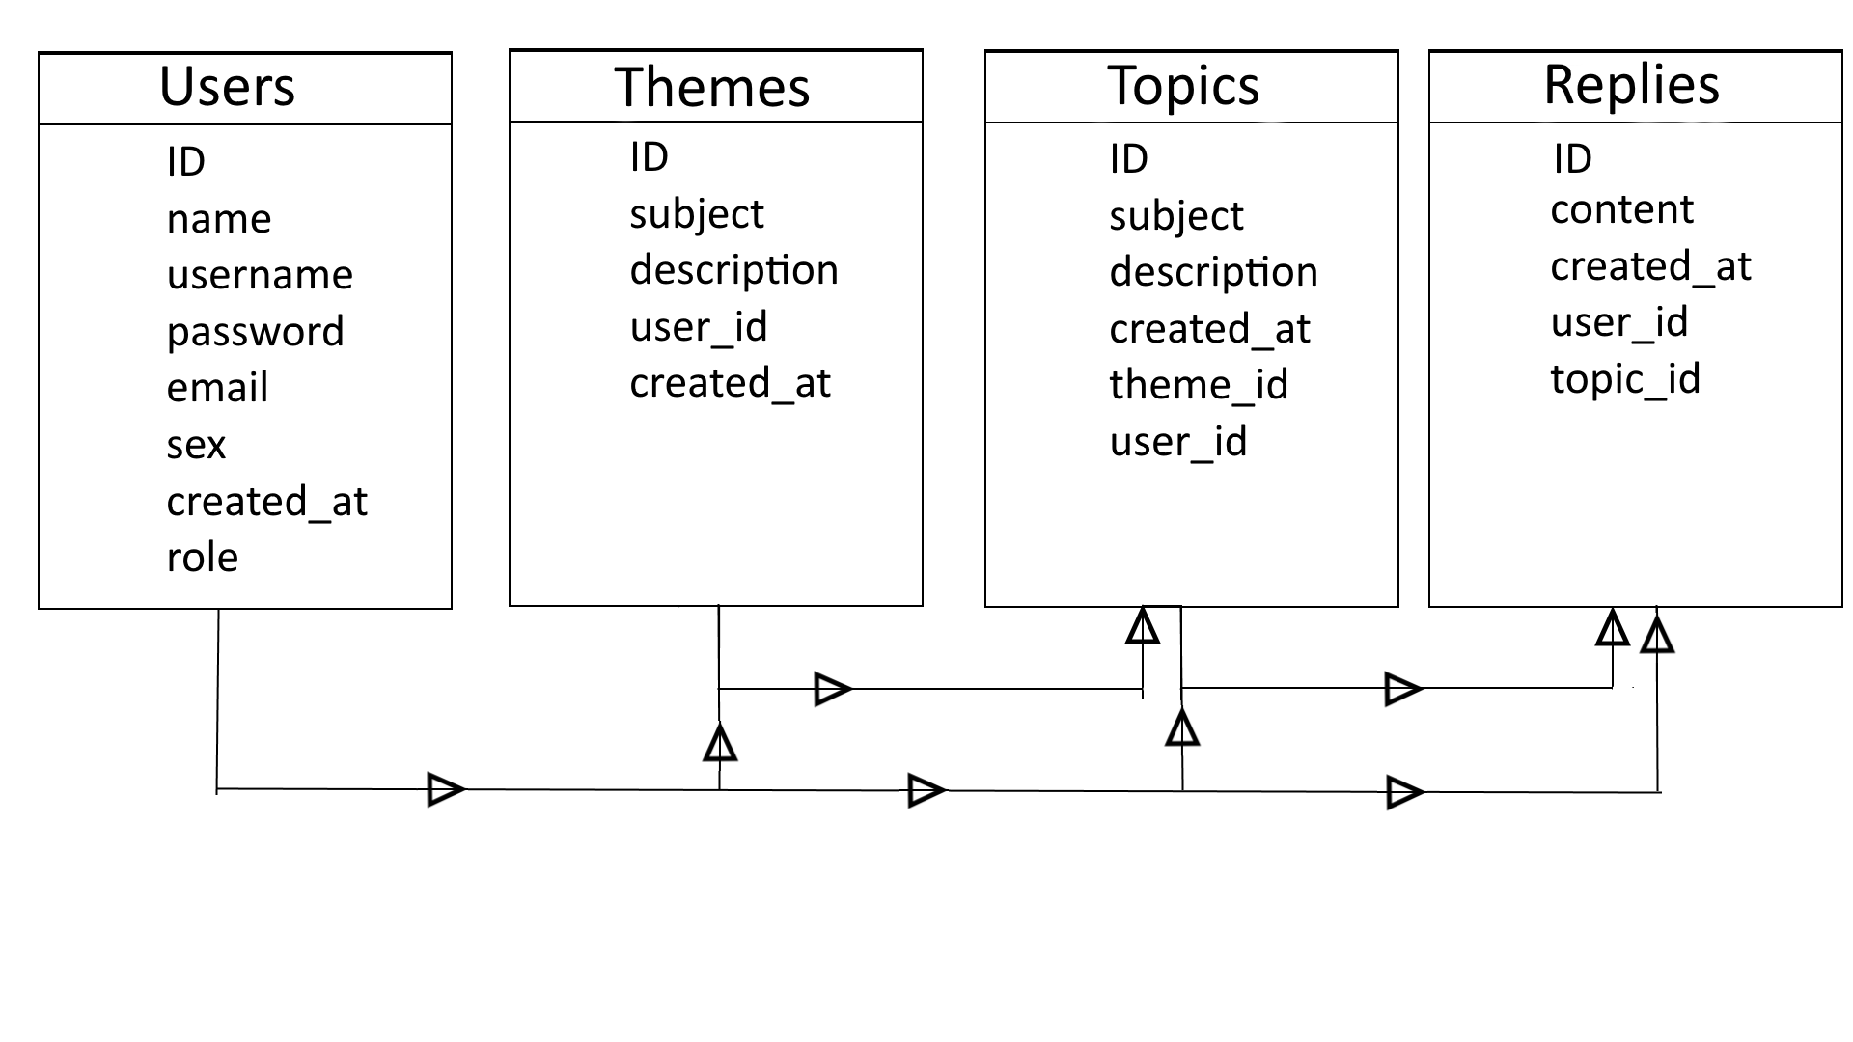Klassendiagram:

Genormaliseerde gegevenszerzameling:

|  |  |  |  |
| --- | --- | --- | --- |
| Users | Type: | Primairy Key: | Assignment: |
| Id | Int(11) | PK | Unsigned |
| Naam | Varchar(30) |  | Not Null |
| Username | Varchar(30) |  | Not Null |
| Password | Varchar(255) |  | Not Null |
| Email | Varchar(255) |  | Not Null |
| Sex | Tiny int |  | Not Null |
| Created_at | Timestamp |  | Default(current_timestamp) |
| Role | Tiny int |  | Default(0) |

|  |  |  |  |
| --- | --- | --- | --- |
| Themes | Type: | Primairy Key: | Assignment: |
| id | Int(10) | PK | Unsigned |
| User_id | Int(10) | FK | Unsigned |
| Created_at | Timestamp |  | Default(current_timestamp) |
| Subject | Tekst |  | Not Null |
| Description | Tekst |  | Not Null |

|  |  |  |  |
| --- | --- | --- | --- |
| Topics | Type: | Primairy Key: | Assignment: |
| id | Int(10) | PK | Unsigned |
| Theme_id | Int(10) | FK | Unsigned |
| User_id | Int(10) | FK | Unsigned |
| Subject | Tekst |  | Not Null |
| Description | Tekst |  | Not Null |
| Created_at | Timestamp |  | Default(current_timestamp |

|  |  |  |  |
| --- | --- | --- | --- |
| Replies | Type: | Primairy Key | Assignment |
| ID | Int(10) | PK | Unsigned |
| Content | Tekst |  | Not Null |
| Created_at | Timestamp |  | Default(current_timestamp) |
| User_id | Int(10) |  | Unsigned |
| Topic_id | Int(10) |  | Unsigned |

ERD:

Zie Excel bestand: <ERD.xlsx>